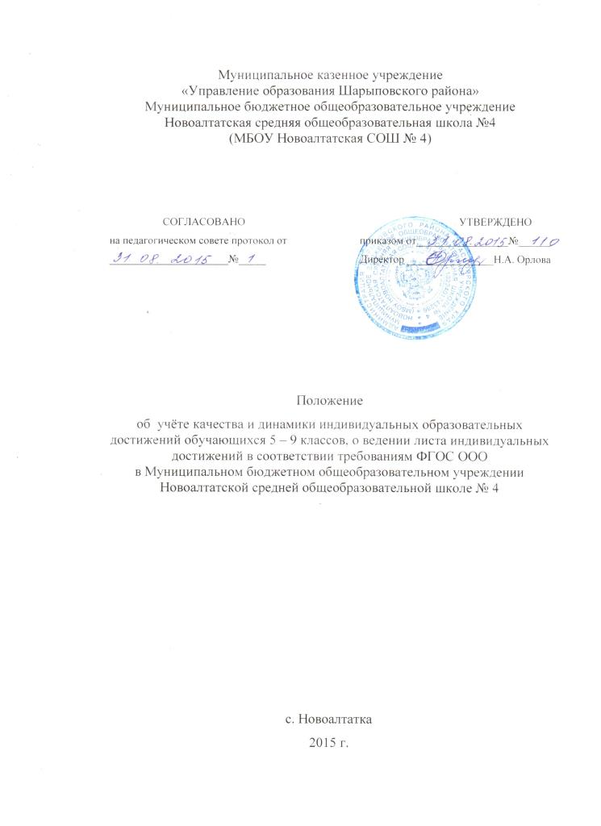
Настоящее Положение определяет понятие индивидуальных учебных достижений обучающихся, порядок их учета, хранения и использования.

- Общие положения
Система учета динамики индивидуальных достижений учащихся, являясь частью внутришкольного контроля (ВШК), представляет собой один из инструментов реализации требований ФГОС к результатам освоения основной образовательной программы образования и направлена на обеспечение качества образования, что предполагает вовлечённость в оценочную деятельность как педагогов, так и обучающихся. Все результаты вносятся в Лист индивидуальных достижений.
Система учета индивидуальных учебных достижений обучающихся обеспечивает:
- реализацию индивидуального подхода в образовательном процессе;
- поддержку высокой учебной мотивации школьников;
- получение, накапливание и представление всем заинтересованным лицам, в том числе родителям обучающихся, информации об учебных достижениях обучающихся, класса за любой промежуток времени;
- выявление лидеров и отстающих среди обучающихся с целью реализации индивидуального подхода в процессе обучения;
- объективную базу для поощрения обучающихся;
- основу для принятия управленческих решений и мер, направленных на получение положительных изменений в образовательной деятельности школы в целях повышения ее результативности;
- объективную основу для поощрения и материального стимулирования педагогического коллектива.
2. Понятие индивидуальных учебных достижений обучающихся
Понятие индивидуальных учебных достижений обучающихся включают в себя результаты освоения практической и теоретической части программы.
Основной формой фиксации результатов освоения практической части программы являются оценки, полученные обучающимися в ходе выполнения контрольных работ.
Основной формой фиксации результатов освоения теоретической части программы являются оценки, полученные обучающимися за четверть, в полугодии.
3. Система контроля индивидуальных достижений учащихся 5 - 9 классов.
Основные виды контроля:
- по месту в процессе обучения:
- предварительный контроль, позволяющий определить исходный уровень обученности и развития учащихся;
- текущий контроль, позволяющий определять уровень развития учащихся и степень их продвижения в освоении программного материала;
- итоговый контроль, определяющий итоговый уровень знаний учащихся по предметам и степень сформированности основных компонентов учебной деятельности школьников.
- по содержанию:
- прогностический или планирующий контроль, определяющий последовательность выполнения операций учебного действия или его операционный состав до начала реального выполнения действия;
- пооперационный контроль, управляющий правильностью, полнотой и последовательностью выполнения операций, входящих в состав действия;
- контроль по результату, сравнивающий фактический результат или выполненную операцию с образцом после осуществления учебного действия.
- по субъектам контрольно-оценочной деятельности:
- внешний контроль, осуществляемый педагогом или одноклассниками (взаимоконтроль и взаимооценка);
- внутренний или рефлексивный контроль, осуществляемый учащимся и обращенный на понимание принципов построения и осуществления собственной деятельности (самоконтроль и самооценка).
К главным критериям самоконтроля и самооценки, а также контроля и оценки относятся следующие:
- освоение предметных знаний, умений и навыков, их соответствие требованиям ФГОС ООО;
- сформированность УУД (умения наблюдать, анализировать, сравнивать, классифицировать, обобщать, связно излагать мысли, творчески решать учебную задачу);
- развитость познавательной активности и интересов, прилежания и старания;
- сформированность познавательной активности и интересов, прилежания и старания.
Оцениванию не подлежат:
- темп работы ученика;
- личностные качества школьников;
- своеобразие их психических процессов (особенности памяти, внимания, восприятия и
т. д.).
Основной функцией самооценки и самоконтроля является определение учеником границ своего знания-незнания, своих потенциальных возможностей, а также осознание тех проблем, которые еще предстоит решить в ходе осуществления учебной деятельности.
Конечная цель обучения - формирование у учащихся адекватной самооценки и развитие учебной самостоятельности в осуществлении контрольно-оценочной деятельности.
- Формы контроля и оценки
Содержательный контроль и оценка предметных результатов учащихся предусматривает выявление индивидуальной динамики качества усвоения предмета ребенком и не допускает сравнения его с другими детьми.
Для отслеживания уровня усвоения знаний и умений используются:
- стартовые (входной контроль) и итоговые проверочные работы;
- текущие проверочные работы;
- тестовые диагностические работы;
- устный опрос;
- проверка сформированности навыков чтения;
- портфолио ученика.
Виды и формы контрольно-оценочных действий учащихся и педагогов
№ п\п | Вид контрольно-оценочной деятельности | Время проведения | Содержание | Формы и виды оценки
1. | Входной контроль (стартовая работа) | Начало сентября | Определяет актуальный уровень знаний, необходимый для продолжения обучения, а также намечает «зону ближайшего развития» и предметных знаний, организует коррекционную работу в зоне актуальных знаний | Фиксируется учителем в классном журнале. Результаты работы не влияют на дальнейшую итоговую оценку.
2. | Диагностическая работа, тестовая диагностическая работа | Проводится на входе и выходе темы | Направлена на проверку пооперационного состава действия, которым необходимо овладеть учащимся в рамках изучения темы | Результаты фиксируются отдельно по каждой отдельной операции и не влияют на дальнейшую итоговою оценку
3. | Проверочная работа | Проводится после изучения темы | Проверяется уровень освоения учащимися предметных культурных способов/средств действия. Представляет собой задания разного уровня сложности | Все задания обязательны для выполнения. Учитель оценивает все задания по уровням и диагностирует уровень овладения способами учебного действия
4. | Решение проектной задачи | Проводится в 2 раза в год | Направлена на выявление уровня ключевых компетентностей | Экспертная оценка по специально созданным экспертным картам
5. | Итоговая проверочная комплексная работа | Конец апреля-мая | Включает основные темы учебного года. Задания рассчитаны на проверку не только предметных, но и метапредметных результатов. Задания разного уровня сложности | Оценивание по уровням. Сравнение результатов стартовой и итоговой работы
6. | Предъявление/демонстрация достижений ученика за год | Май | Каждый учащийся в конце года демонстрирует результаты своей учебной и внеучебной деятельности | Философия этой формы оценки – в смещении акцента с того, что учащийся не знает и не умеет по данной теме и данному предмету; перенос педагогического ударения с оценки на самооценку
* Итоговые предметные достижения обучающихся вносятся в классный журнал. * Метапредметные, личностные – вносятся в индивидуальных диагностических картах формирования УУД и накапливаются в Портфолио.

Стартовая работа проводится в начале учебного года и определяет актуальный уровень знаний учащихся, необходимый для продолжения обучения. На основе полученных данных учитель организует коррекционно-дифференцированную работу по теме “Повторение”. (во всех классах)
Текущий контроль позволяет фиксировать степень освоения программного материала во время его изучения. Учитель в соответствии с программой определяет по каждой теме объем знаний и характер специальных умений и навыков, которые формируются в процессе обучения.
Тестовая диагностическая работа (“на входе” и “выходе”) включает в себя задания, направленные на проверку пооперационного состава действия, которым необходимо овладеть учащимся в рамках данной учебной задачи.
Тематическая проверочная работа проводится по ранее изученной теме, в ходе изучения следующей на этапе решения частных задач, позволяет фиксировать степень освоения программного материала во время его изучения. Учитель в соответствии с программой определяет по каждой теме объем знаний и характер специальных умений и навыков, которые формируются в процессе обучения. Тематические проверочные работы проводятся после изучения наиболее значительных тем программы.
Итоговая проверочная работа по предметам проводится в конце учебного года. Включает все основные темы учебного периода и оценивается в баллах.
Комплексная, интегрированная работа проводится в конце каждого учебного года, и оценивается в уровнях или % соотношении к максимально возможному количеству баллов, выставляемому за работу (для проверки метапредметных результатов – УУД).
Процентное соотношение оценочных суждений при определении уровня достижения
предметных результатов образования:
- «5» - высокий уровень - 90 – 100%
- «4» -повышенный уровень - 66 – 89%
- «3» - средний уровень - базовый 50 – 65%
- «2» - пониженный уровень — 30-49 %;
- «1» - низкий уровень — менее 30 %.
«Портфолио» ученика (демонстрация достижений ученика с предъявлением накопленного в течение года материала) представляет собой подборку личных работ ученика, в которые могут входить творческие работы, отражающие его интересы, лучшие работы, отражающие прогресс ученика в какой-либо области, продукты учебно-познавательной деятельности ученика – самостоятельно найденные информационно-справочные материалы из дополнительных источников, доклады, сообщения и пр.
Динамика обученности учащихся фиксируется учителем (в диагностических картах)
Результаты вводной, промежуточной и итоговой аттестации фиксируются в специальном «Листе индивидуальных достижений» (Приложение 2)
Проверка навыков чтения осуществляется не реже одного раза в полугодие во всех классах до 8 класса включительно.
Качественная характеристика знаний, умений и навыков составляется на основе содержательной оценки учителя, рефлексивной самооценки ученика и публичной демонстрации (представления) результатов обучения за год на специальных мероприятиях.
В конце изучения каждой темы подводятся промежуточные итоги усвоения предмета на основе анализа учебных достижений учащихся и фиксируется учителем – предметником в листе оценки предметных результатов, разработанный учителем-предметником (Приложение 1). По иностранному языку проверяется владение основными видами речевой деятельности: аудированием, говорением, чтением, письмом.
Итоговый результат усвоения предмета определяется в конце учебного года на основании промежуточных результатов изучения отдельных тем программы и итоговой контрольной работы по предмету.
Взаимодействие участников образовательного процесса в процессе обучения.
На родительских собраниях учителя знакомят родителей учащихся с особенностями оценивания в 5 -9 классах. Для информирования родителей о результатах обучения и развития учащихся ежедневно ведется учет успеваемости и посещаемости учащихся. При переходе учащегося в другую школу учитель вкладывает в личное дело «Листок достижения», заверенный печатью образовательного учреждения.
Итоговое оценивание и формы сохранения результатов учебной и внеучебной деятельности учащегося.
Предметом итоговой оценки освоения обучающимися ООП являются предметные и метапредметные результаты, необходимые для продолжения образования, а также внеучебные достижения школьников как в рамках ООП, так и за ее пределами.
В итоговой оценке результатов освоения ООП выделяются отдельно (независимо друг от друга) три составляющие:
- результаты текущего (промежуточного) оценивания, отражающие динамику индивидуальных образовательных достижений учащихся, продвижение в достижении планируемых результатов освоения ООП.
- результаты итоговых работ, характеризующие уровень освоения обучающимися основных УУД, необходимых для продолжения образования на следующем шаге;
- внеучебные достижения школьников.
Для сохранения результатов учебной и внеучебной деятельности учащихся (в строгом терминологическом смысле этого слова) используются:
- общеклассные альбомы, плакаты, папки — как форма сохранения результатов учебной деятельности класса;
- презентации (цифровые учебные объекты или в виде распечатанных материалов) — как форма сохранения результатов пробно-поисковой работы группы.
Для сохранения результатов практических работ учащихся используются:
1) творческие работы (графические, живописные, литературные, научные описания собственных наблюдений и экспериментов) как в форме портфолио (накопительных папок), так и в форме выставок, научных журналов, литературных сборников (возможны как цифровые, так и печатные формы);
2) презентации, фиксации результатов преобразования модели (схема, чертеж и др. знаковые формы), полученные ребенком в ходе индивидуального решения задачи (в виде цифрового объекта или распечатки);
3) выполненные работы в компьютерных средах, таблицы и графики, отражающие состояние навыков ребенка — соревнование с самим собой (в виде цифрового объекта или распечатки).
Все материалы учащегося по итогам образования в школе оформляются в форме портфолио (накопительной папки).
Основной государственный экзамен (ОГЭ) проводится в 9 классах с использованием механизмов независимой оценки знаний.
4. О введении Листа оценки предметных результатов
ОБЩИЕ ПОЛОЖЕНИЯ
Оценка предметных результатов предусматривает выявление уровня достижения обучающимися планируемых результатов по отдельным предметам с учетом:
1. Предметных знаний;
2. Действий с предметным содержанием.
Объектом оценки предметных результатов служит способность обучающихся решать учебно-познавательные и учебно-практические задачи.
Оценка достижения предметных результатов ведется в ходе текущего и промежуточного оценивания, так же в ходе выполнения итоговых проверочных работ.

Результаты оценки, полученной в ходе текущего и промежуточного оценивания фиксируются в листе оценки по каждому учебному предмету
СТРУКТУРА ЛИСТА ОЦЕНКИ ПРЕДМЕТНЫХ РЕЗУЛЬТАТОВ. Приложение 1
Лист оценки предметных результатов представлен в виде таблицы, где в вертикальных колонках вне сены все учебные умения, которые выпускник научится выполнять в результате изучения учебного предмета в основной школе.
Все умения представлены на базовом уровне и повышенном (предусмотрено ФГОС ООО).
Горизонтальные колонки заполняются фамилией и именем ученика определенного класса (выпускника).
По мере проведения текущего контроля (наблюдение, проверочные работы, практические задания, контрольные работы, проблемные ситуации и т.д.) заполняется определенная ячейка знаком, представленным в виде баллов:
0 б. – не научился (не проявил данное умение)
1 б. – частично научился (допускаются ошибки при демонстрации умений)
2 б. – в полной мере научился (ярко демонстрирует в работе данное умение)
МЕТОДИКА РАБОТЫ С ЛИСТОМ ОЦЕНКИ ПРЕДМЕТНЫХ РЕЗУЛЬТАТОВ ОБУЧАЮЩЕГОСЯ
Для того, чтобы результаты были объективны и видна динамика формирования предметных умений, контроль можно проводить 2-3 раза. Это даст возможность учителю своевременно устранить пробел в знаниях или практических умениях ученика и видеть уровень усвоения учеником учебного материала.
В результате, по каждому учебному предмету (в том числе и отдельно по разделу этого предмета) можно судить о наличии у обучающегося предметных знаний и действий с предметным содержанием.

5. О введении Листа индивидуальных достижений обучающегося
ОБЩИЕ ПОЛОЖЕНИЯ
Лист индивидуальных достижений введён для более информативной обратной связи о результата обучения школьника для родителей, учителей и обучающегося.
Лист индивидуальных достижений – это лист, на котором отображаются учебные достижения планируемых результатов (далее Лист) обучающегося. В листе отмечаются результаты вводного контроля знаний обучающихся. А на конец года листы оформляются, как показатель итогового освоения изученного материала и его применение обучающимся. Листы оформляет учитель, классный руководитель.
СТРУКТУРА ЛИСТА ИНДИВИДУАЛЬНЫХ ДОСТИЖЕНИЙ. Приложение 2
На листе демонстрируется уровень достижений планируемых результатов обучающихся, оценка их усвоения, соответствующая уровням усвоения учебного материала:
90 % - 100% - «5» (высокий уровень)
66 – 89% - «4» (повышенный уровень)
50% -65 % - «3» (базовый уровень)
30 – 49 % - «2» (пониженный уровень)
до 30% - «1» (низкий уровень)
МЕТОДИКА РАБОТЫ С ЛИСТОМ ИНДИВИДУАЛЬНЫХ ДОСТИЖЕНИЙ ОБУЧАЮЩЕГОСЯ
По результатам вводного и итогового контроля на Листе для отслеживания динамики развития учебных достижений заполняются результаты индивидуальных достижений обучающихся. Информация Листов индивидуальных достижений планируемых результатов применяется при рефлексии учебной деятельности обучающимися при итоговом повторении и для решения задач коррекции знаний и умений. Лист является наглядным документом о динамики развития, об успешности ученика для родителей и используется классным руководителем при проведении родительских собраний. Хранятся листы индивидуальных достижений у классного руководителя, в конце года помещаются в Портфолио обучающегося.
Для анализа психологического состояния и социальной адаптации заполняются специальные Листы педагогом- психологом, социальным педагогом.

